**古蔺县农业局召开2018年农机购置补贴暨廉政风险警示教育会**

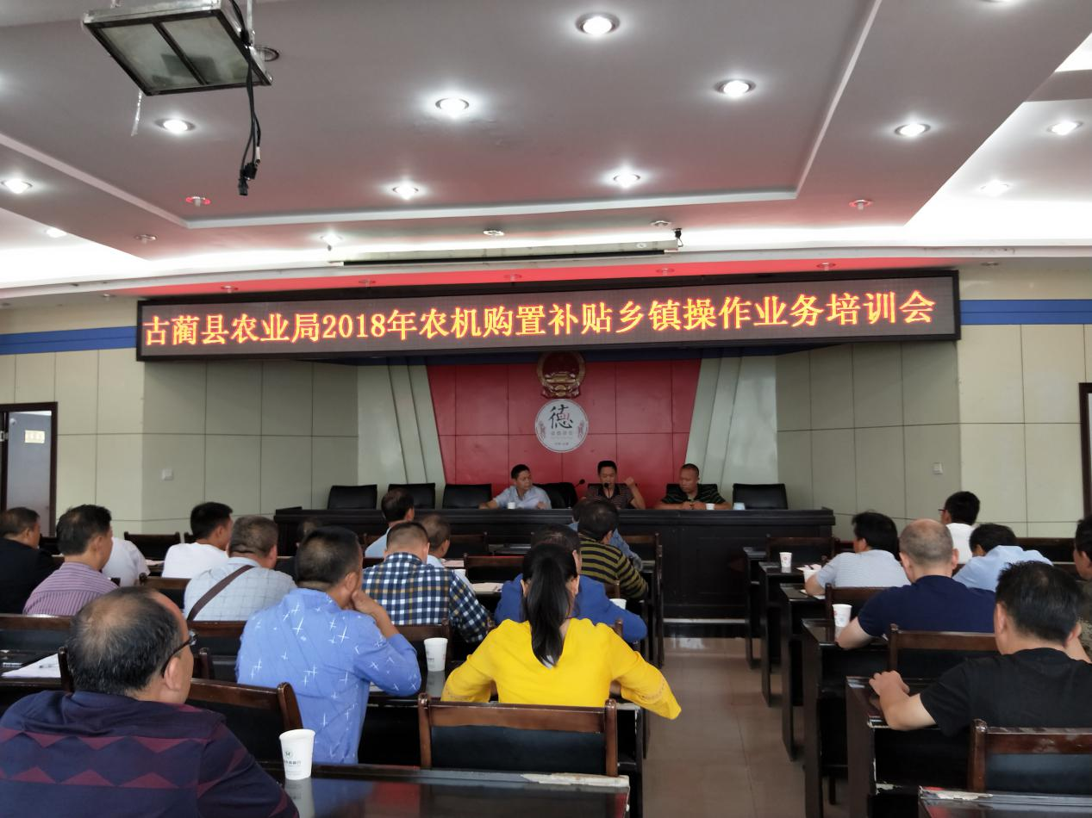

近日，古蔺县农业局召开2018年农机购置补贴及廉政风险警示教育会。副局长刘定厚、县纪委派驻纪检组纪检员王洪道、农机发展股股长罗先举、各乡镇农技推广服务中心主任及业务人员50余人参加了会议。

会上，副局长刘定厚首先传达贯彻了9月19日、20日省、市农机购置补贴紧急会议精神，结合我县今年农机购置补贴工作强调三点意见。一是要提高思想认识。近年来，农机购置补贴这项惠民政策在巩固我县农业基础地位、提高农业技术装备方面发挥了积极作用，具有十分重要的意义，因此必须把这项政策不折不扣地继续落实到位；二是要突出工作重点。今年农机购置补贴要根据购机者购置补贴机具数量是否与其生产经营规模相适应、是否与其生产实际需要相符合、是否与其实际购机能力相匹配三个方面进行认真核查，同时要加强补贴机具跟踪管理，采取有效措施，杜绝虚报冒领、套取补贴资金现象；三是要加强组织领导。农机购置补贴工作政策性强、涉及面广，农民关心、社会关注，各乡镇要把农机购置补贴工作作为当前一项重要工作任务紧紧抓牢、抓实、抓在手上。

随后，农机发展股股长罗先举对2014-2018年全县农机购置补贴政策专项督查工作作了详细地安排布置，要求各乡镇要对照政策，严格清查近来农机购置补贴政策落实情况，做到实事求是，严防弄虚作假。  
 最后，县纪委派驻纪检组成员王洪道对落实今年农机购置补贴廉政风险进行了警示教育，要求一是要严把补贴机具“6个100%核对”现场核验关，确保补贴资金真正落实到位；二是要宣传贯彻落实好今年中央、省、市农机购置补贴工作会议精神，切实把农机购置补贴作为2018年中心工作抓实抓好；三是要全面推进信息公开，完善制度机制，强化监管，坚决杜绝违纪违法行为发生，确保中央农机购置补贴政策阳光、公开、透明地落到实处。